14 августа 2021 г., Суббота Выходной в Ейске
на рельсовом автобусе!!!
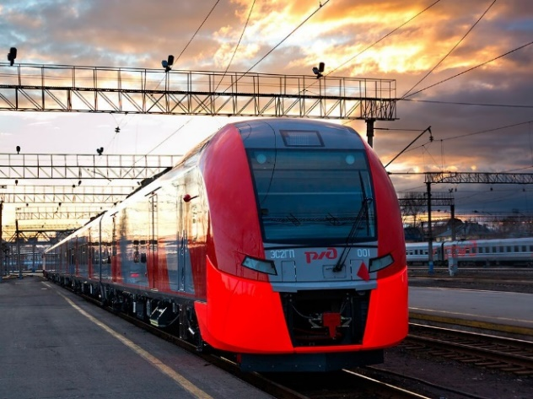
Как стерлядь плывет по лазоревой ленте на гербе города Ейска,
так и множество людей каждое лето с удовольствием приезжают сюда, что бы
увидеть чудесный приморский городок, покупаться в теплом Азовском море, насладиться великолепной набережной, провести свободное время на прекрасном благоустроенном пляже - разве не отличная идея для выходного дня?
Для увеличения туристических маршрутов АО «Северо-Кавказская
пригородная пассажирская компания» предложит туристам совершить поездку по новому направлению на комфортабельном и очень удобном рельсовом автобусе по маршруту: Ростов-на-Дону – Ейск- Ростов-на-Дону .
Обслуживать новый пригородный маршрут будет РА-3 – двухвагонный рельсовый автобус, используемый на неэлектрифицированных участках железных дорог. Каждый вагон оборудован климатической установкой с системой очистки и обеззараживания воздуха. В салоне установлены мягкие сидения, широкие багажные полки, светодиодное освещение, информационные табло и санитарные модули. Для удобства посадки и высадки маломобильных пассажиров предусмотрены подъемники для кресел-колясок, специализированные места для их крепления и специальное оборудование в санитарном узле.
06.30 встреча с сопровождающим с табличкой «Судаков Тревел» (около входа в вокзал)
06.45 выезд рельсовым автобусом из Ростова-на-Дону (пригородный вокзал)
09.52 Прибытие в Ейск. Встреча на вокзале с экскурсоводом.
10.00-11.30 автобусно-пешеходная обзорная экскурсия по Ейску с посещением музея
им. И.М. Поддубного.
11.45-17.00 Знакомство с городом и купание на центральном пляже.
17.45 Отправление электропоезда Ейск-Ростов-на-Дону
20.43 Прибытие в Ростов-на-Дону.
Стоимость тура: 2450 руб./чел.
В стоимость тура включено: проезд рельсовым автобусом, автобусно-пешеходная обзорная по Ейску
Дополнительно оплачивается: посещение музея им И. Поддубного вход 100 руб. взрослые/50 дети+20 руб. экскурсия по музею.

